

Администрация города Магнитогорска

Муниципальное общеобразовательное учреждение

«Специальная (коррекционная) общеобразовательная школа-интернат № 4»

города Магнитогорска

455026, Челябинская обл., г. Магнитогорск, ул. Суворова, 110

Тел/факс: (3519) 20-25-85, e-mail: [internat4shunin@mail.ru](mailto:internat4shunin@mail.ru); http://74203s037.edusite.ru

Автор материала:

**Даниловская Ольга Николаевна**

учитель математики

высшей квалификационной категории

МОУ «С(К)ОШИ №4»

города Магнитогорска

Челябинской области

**Контрольная работа по математике**

**по теме «Функция. График и свойства функции»**

**для учащихся 9 класса**

Контрольная работа предназначена для текущей проверки знаний обучающихся.

Работа состоит из двух вариантов по пять заданий.

Каждый вариант включает в себя задания, соответствующие обязательному уровню (они отмечены знаком ●), так и задания более продвинутого уровня.

Авторы учебника: Ю.Н. Макарычев, Н.Г. Миндюк, К.И. Нешков, С.Б. Суворова. Автор-составитель программы: Т.А. Бурмистрова.

г. Магнитогорск, 2015

**Вариант 1**

* 1. Дана функция f (x) = 17x – 51. При каких значениях аргумента f (x)=0, f (x) < 0,

f (x) > 0? Является ли эта функция возрастающей или убывающей?

* 2. Разложите на множители квадратный трехчлен:

а) х2 - 14х + 45; б) 3у2 + 7у – 6.

* 3. Сократите дробь .

4. Область определения функции g(x) (см. рис.) – отрезок [-2; 6]. Найдите нули функции, промежутки возрастания и убывания, область значений функции.

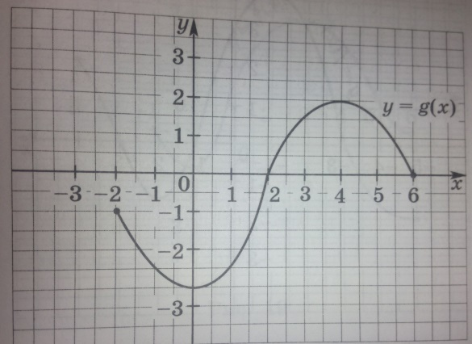

5. Сумма положительных a и b чисел равна 50. При каких значениях a и b их произведение будет наибольшим?

**Вариант 2**

* 1. Дана функция f (x) = - 13x + 65. При каких значениях аргумента f (x)=0, f (x) < 0, f (x) > 0? Является ли эта функция возрастающей или убывающей?
* 2. Разложите на множители квадратный трехчлен:

а) х2 - 10х + 21; б) 5у2 + 9у – 2.

* 3. Сократите дробь 

4. Область определения функции f(x) (см. рис.) – отрезок [-5; 4]. Найдите нули функции, промежутки возрастания и убывания, область значений функции.

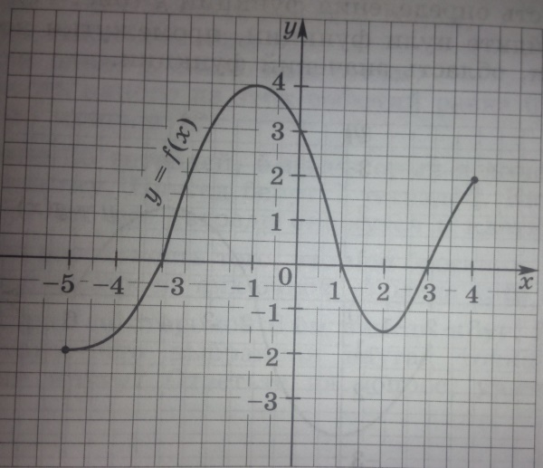

5. Сумма положительных с и d чисел равна 70. При каких значениях с и d их произведение будет наибольшим?

**Ответы**

|  |  |  |
| --- | --- | --- |
| **№ задания** | **Вариант 1** | **Вариант 2** |
| **1** | При х=3; при х < 3; при х > 3.  Функция f возрастающая | При х=5; при х > 5; при х < 5  Функция g убывающая |
| **2** | а) (х-5)(х-9)  б) (3у-2)(у+3) | а) (х-3)(х-7)  б) (5у-1)(у+2) |
| **3** |  |  |
| **4** | g (х)=0 при х=2,х=6  g (х) < 0 при х∈[-2;2]  g (х) > 0 при х∈(2;6)  Функция убывает на отрезках [-2;0], [4;6] и возрастает на отрезке [0;4].  Область значений функции – отрезок [-3; 2] | f (х)=0 при х= - 3, х=1, x=3  f (х) < 0 при х∈[-5;-3)∪(1;3)  f (х) > 0 при х∈(- 3;1)∪(3;4]  Функция убывает на отрезке  [-1;2] и возрастает на отрезках  [-5;-1], [2;4]  Область значений функции – отрезок [-2; 4] |
| **5** | При a=b=25 | При c=d=35 |

**Критерии оценивания**

Отметка «3» ставится за верно выполненные 3 задания (для учащихся III группы достаточно выполнить 2 задания).

Отметка «4» ставится за верно выполненные любые 4 задания.

Отметка «5» ставится за все верно выполненные задания.